**Тема. «Україна понад усе*»***

**Мета:** поглибити знання учнів про куточки України; сприяти формуванню національної свідомості учнів; виховувати духовне багатство особистості, патріотичні почуття приналежності до  українського народу, України; розвивати зв’язне мовлення, вміння висловлювати свої думки; розвивати творчість, креативність; поповнювати учнів новим багажем знань про Україну; виховувати почуття прекрасного, любов до природи, патріотичне ставлення до багатств нашої держави.

**Обладнання:** комп’ютер,відеоролик «Україна на карті Європи»), вишитий рушник, гілочки червоної калини, картки для роботи в групах, кольорові олівці, ручки, малюнки з квітами,карта України.

**Форма проведення:** урок- вікторина.

***Девіз уроку: Може, десь земля є краща й вища,***

***а над нею – небо золоте,***

***та мені найкраща та, де вишня,***

***та, де вишня мамина цвіте.***

**ХІД УРОКУ:**

**І. Вступна частина**

**Вправа «Привітання»**

Любі діти , ми раді зустрічі з вами на грі-вікторині Україна понад усе. Сьогодні ми з вами проведемо розмову про надорожче серцю кожної людини – Батьківщину.Її героїчне минуле та сучасне.,її солов їну мову та чарівну природу,народні звичаї та традиції.

**ІІ. Основна частина**

.Створення проблемної ситуації.

- Послухайте уривок аудіозапису відомого українського співака і ви одразу здогадаєтесь про що йтиме мова на першому уроці. (Звучить пісня Тараса Петриненка «Україна»)

- Про що йде мова у пісні? (про Україну)

**Вступна бесіда**

Погляньте на дошку. Прочитайте вірш. Як називається цей вірш?( Акровірш)

У всіх людей одна святиня,

Куди не глянь, де не спитай.

Рідніша їм своя пустиня,

Аніж земний в чужині рай.

Їм красить все їх рідний край.

Нема без кореня рослини,

А нас, людей, без Батьківщини.

* Так, сьогодні ми будемо говорити про нашу рідну Україну..

**Вправа «Асоціативний кущ»**

Кожна людина найбільше любить той край, де народилася і живе.

Кожен пишається своєю рідною землею, завжди хоче розповісти про неї найкраще.

А чим для Вас є Україна? Давайте разом засвітимо Сонце любові, тепла і надії на краще життя, а в середині нашої сонячної системи поставимо таке близьке всім слово – Україна.

Рідна земля                           Батьківщина                          батьки

Українська пісня                      Україна            Звичаї

Державна мова                   традиції                  працьовитий народ .

Ми щасливі, що народилися на чудовій, багатій, мальовничій землі – в

нашій Україні. Тут жили наші діди й прадіди, тут живуть наші батьки, тут корінь роду українського. Де б ми не були, ми завжди будемо згадувати і рідну домівку, де ми народилися, і мамині очі, і вірних друзів, з якими ділили і радощі, і горе, і ще багато-багато речей, які ми пам’ятаємо і любимо ще з дитинства.

* Давайте пригадаємо, що ми знаємо про нашу державу. *(Відповіді учнів: столиця України, державна символіка, народна символіка, назви річок, озер, морів, міст, сіл тощо.)*

Саме ми з вами робимо нашу державу відомою, європейською. Саме ми з вами можемо розповісти через соціальні мережі державам-сусідам про нашу унікальну країну, про її природні багатства, про мальовничі куточки.

Сьогодні у нас незвичайний захід.. Ми будемо удосконалювати наші знанн про Україну і ще раз переконаємось, яка чудова і унікальна наша Батьківщина. Проте спочатку нам потрібно об’єднатися в команди.

**Вправа « Починаємо квест»**

* Продемонструють свої знання про Україну, вміння, кмітливість у вікторині. Привітаємо учасників вікторини.

**Команда“Калина”**

“Без верби і калини –

нема України!” **Команда “Козачата”**

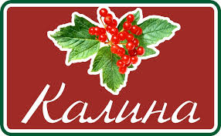 “Козацькому роду -нема переводу!”

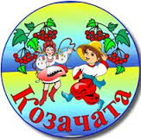

* Що ж розпочинаймо! Наша гра буде складатися з шести геймів. За розв'язання кожного з них, ви будете отримувать калинку. В кінці гри ми підрахуємо калинки і взнаємо, яка команда була кмітливішою. Готові?

**Гейм №1 . З букв одного слова складіть і запишіть інші слова.**

**ЛИСТОНОША**

**Гейм №2  «Квітка мрії»**

*Знайдіть у таблиці назви рослин, що входять у український віночок*

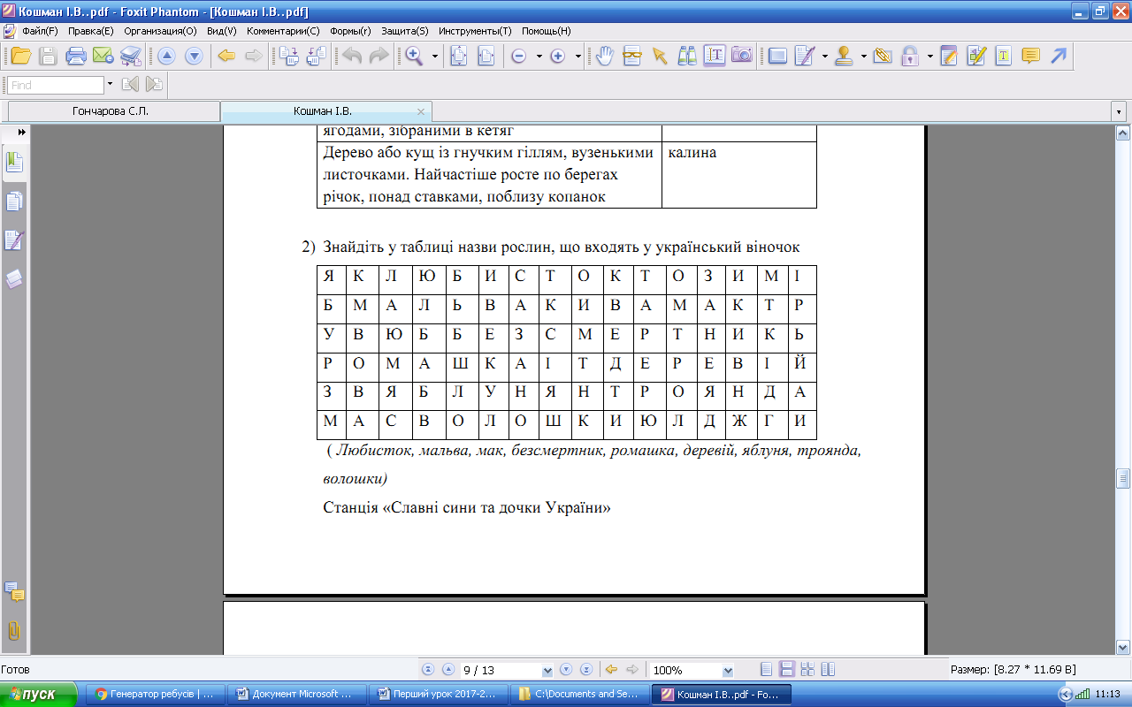*( Любисток, мальва, мак, безсмертник, ромашка, деревій, яблуня, троянда, волошки)*

*(Перегляд квітів, які вплітають у віночок)*

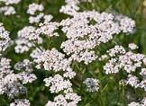

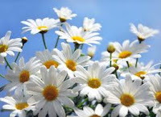 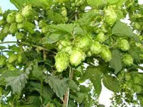

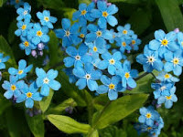 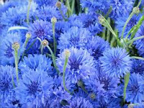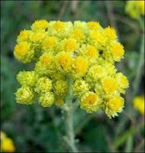

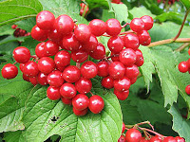 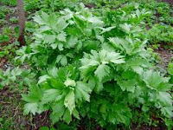 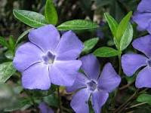

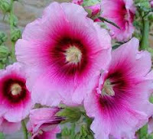 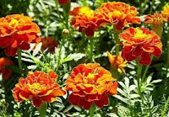 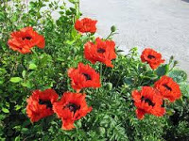

**Гейм №3 «Ти мені, я тобі»**

* А зараз пропонуємо командам позмагатися у відгадуванні загадок.   Кожна країна  світу обов’язково повинна мати свої символи. Вистраждавши, виборовши волю, Україна має тепер свої    державні символи. Назвемо їх.

**1 команда «Калина»**

Символічний знак, ключ до історії, роду, міста, держави.  *(Герб)*

**2 команда « Козачата»**

Грецьке слово, означає урочисту, похвальну пісню  на честь богів і героїв. *(Гімн)*

**Загадка від вчителя.**

Наш стяг – пшениця у степах

Під голубим склепінням неба. *(Прапор)*

**ФІЗПАУЗА. Рухлива гра «**

**Гейм №4 «Чомучка»**

* А зараз команди відгадають ребуси:

1. Національний символ України. Його дарують, ним обмінюються у Великоднє свято. (Писанка)

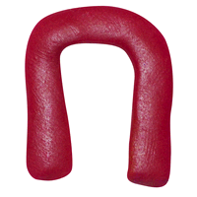 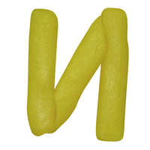 ребуси5=А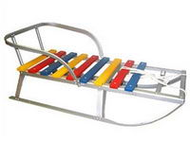

1. Кущ оспіваний в українських народних піснях, символ дівочої вроди. (Калина)

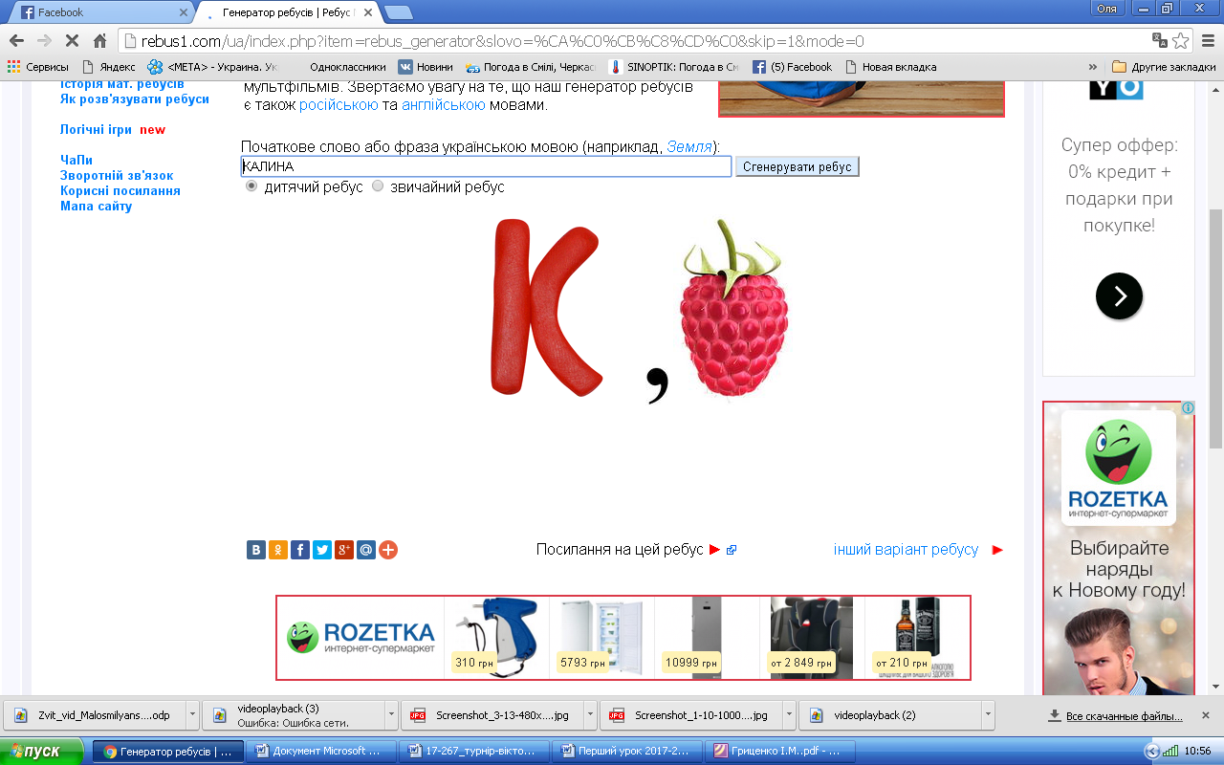

1. Чим прикрашають голову українські дівчата.(Вінок)

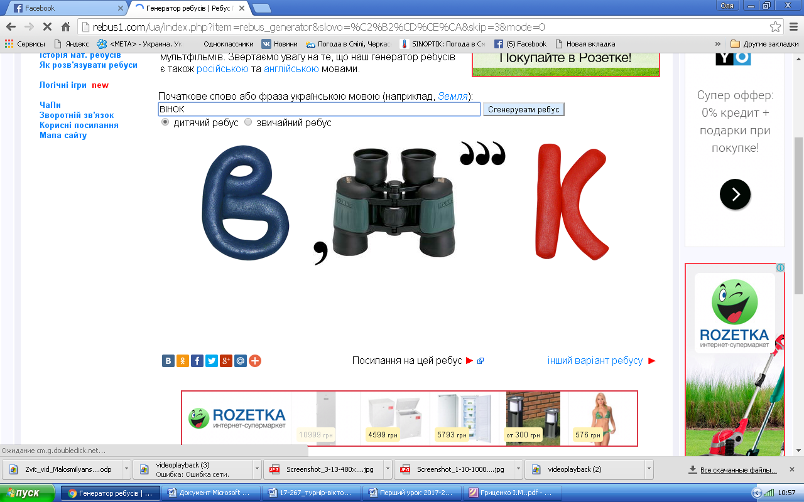

1. Національний символ України. Матері дарують його своїм дітям на щастя, на долю, відряджаючи у далеку дорогу. (Рушник)

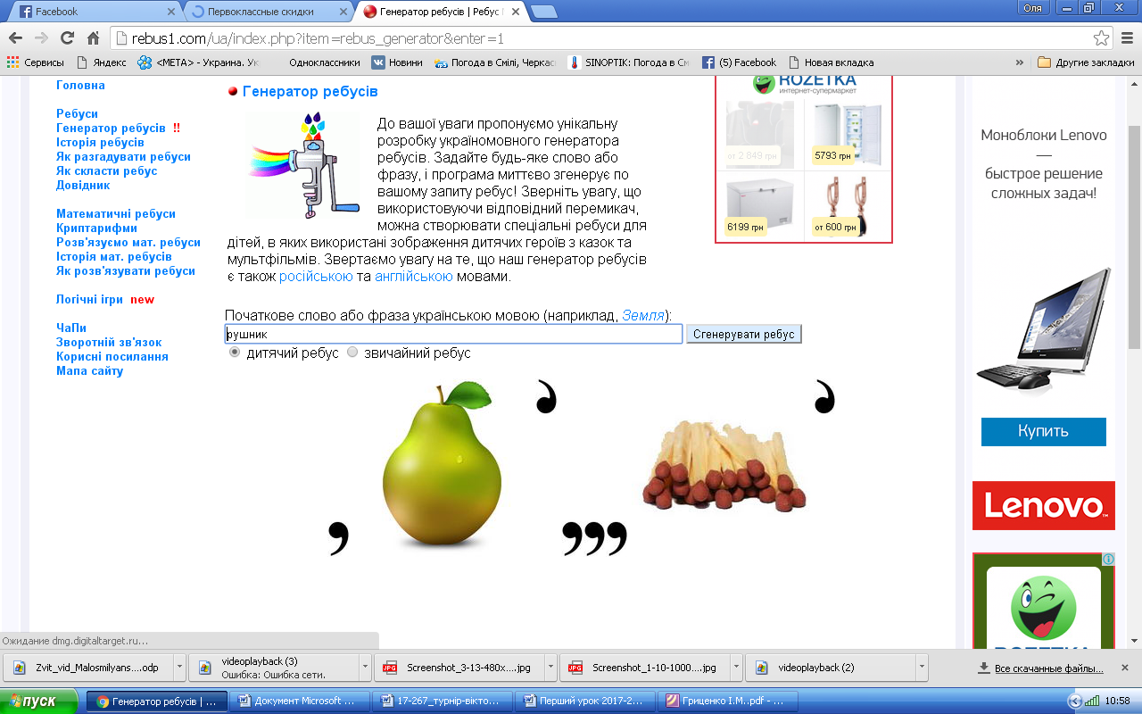

**Гейм №5 .Кросворд**

**Гейм № 6 Вправа «Обереги рідної землі»**

* З’єднайте опис предмета із його назвою.

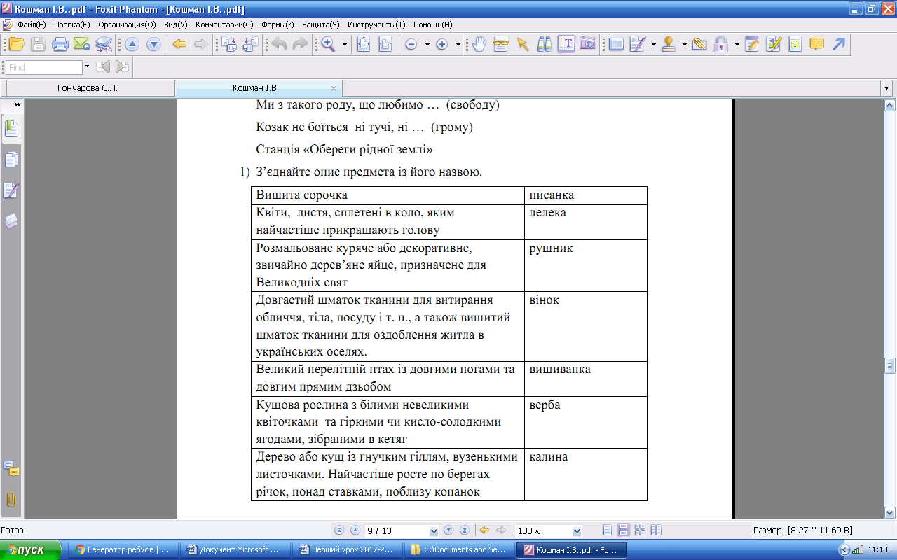

**ІІІ. Заключна частина**

1. **Перегляд відео з інтернет-ресурсу про Україну.**
2. **Розмальовка « Я знаю про свої символи»**

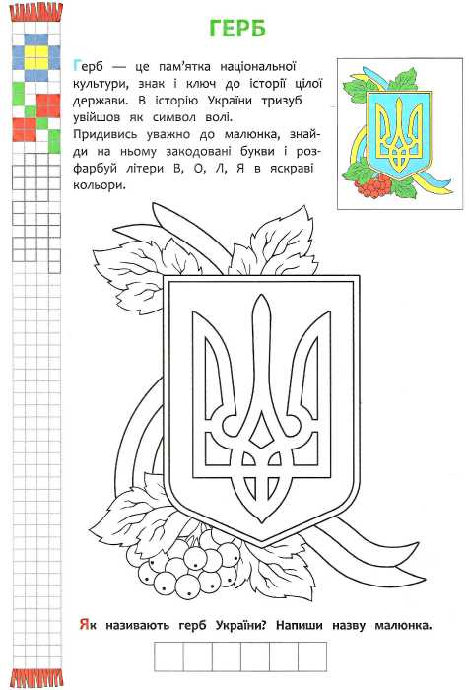

**Вправа «**“Обійми Україну теплом своїх долонь”

-    А зараз у кожного учня  є  кольорова  долонька, на якій слід написати за що ви любите нашу країну і ми все це розмістимо в середині ось такого схематичного зображення  території  України ( тобто карти) , щоб наша  Батьківщина була захищена  любов’ю та теплом ваших  долонь. Цю карту ми повісимо у класі  й будемо завжди пам’ятати, що ми  є громадяни своєї милої  України. Ми її сини і доньки , а тому ми все робитимемо для того, щоб Вітчизна наша процвітала, була могутньою державою. А ви , діти, будете старанно вчитись на благо своєї Вітчизни.

**Рефлексія**

* + Чи було вам цікаво?
  + Що корисного й нового ви дізналися?
  + Чи стануть у пригоді здобуті знання? Як?
  + В Україні є ще багато незвіданих нами місць, тому давайте загадаємо бажання, щоб на наступні літні канікули відвідати їх. (Загадують бажання.)

*Прикріпіть ці листочки на карті України і пам’ятайте, що*

*людину прикрашають не слова, а добрі справи.*